信号与系统12-14B
- 填空题（22分，第1，2小题每空1分，第3~7小题每空2分）

- 描述线性时不变连续时间(LTI)系统的数学模型是___________________方程;
单位冲激响应h(t)是在零状态条件下,由_________信号作用于LTI系统,系统产生的零状态响应;若已知LTI系统的单位冲激响应为h(t),则输入信号f(t)经过此系统产生的零状态响应y(t)=_________________.
- 单位冲激信号δ(t)与单位阶跃信号ε(t)之间的关系为__________________.
- 周期信号的频谱特点是______________________________.
4、 判断系统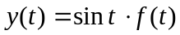是否为线性系统?_________________(填”线性”或”非线性”)
判断系统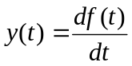是否为时变系统?____________________(填”时变”或”非时变”)
5、 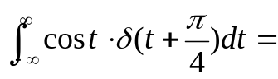_____________.
6、 描述某连续系统的微分方程为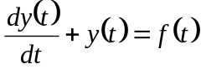，则其冲激响应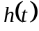 。
7、 已知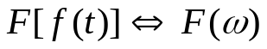,利用傅里叶变换的性质，用F(ω)表示下列信号的频谱:
(1) 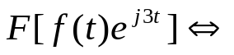_______________;
(2) 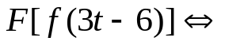 ____________________;
(3) 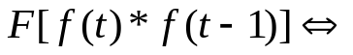__________________;
(4) 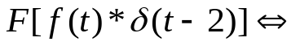_________________;
- 单项选择题（20分，每空2分）

1、 单边拉氏变换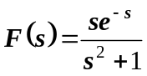的原函数等于 。
（A）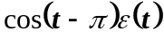 （B）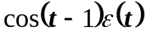 （C）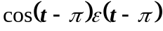 （D）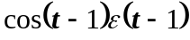
2、 函数X(ω)=cos2ω的傅立叶反变换为( )

3、 信号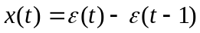，其付里叶变换为（ ）

A. 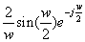 B. 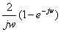 C. D. 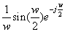

4、 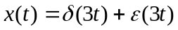的拉氏变换为（ ）
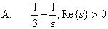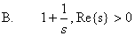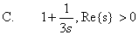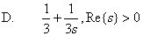

5、下列信号为周期信号的是( )

A. (1)(2)(3) B. (1)(2) C. (2)(3) D. (1)(3)
6、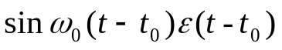的波形是( )
(A)
(B)
t
t
t
t₀
(C)
(D)
t₀
t₀
t

7、信号f(t)的波形如下图所示, 则f(-2t+5)的波形应该是( )
t
1
1
-1
-2
-1
f(t)
t
-3/2
-2
(A)
-3
t
7/2
2
(B)
3
t
-1/2
-2
(C)
-1
t
9/2
(D)
6

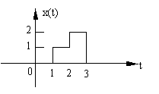
8、已知信号 x （ t ）如图所示，其表达式为（ ）

A． 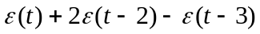 B．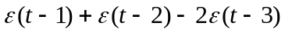
C．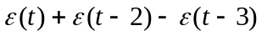 D．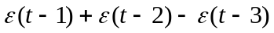
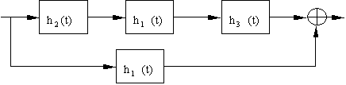
9 ．已知系统如图所示，其中 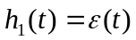，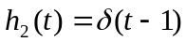， 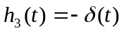，则总系统的冲激响应 h (t) 为（ ）
A．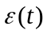 B. 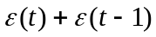
C.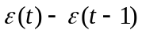 D. 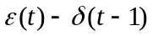
10、卷积积分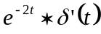是 。
（A）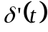 （B）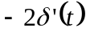 （C）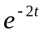 （D）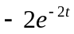

三、信号f₁(t)和f₂(t)的波形如下图所示,试分别计算（1）f₁(t)·f₂(t), （2）f₁(t)+f₂(t), （3） f₁(t)*f₂(t)的值。
(（3）计算卷积请写出计算步骤，（1）和（2）可直接画图表示计算结果) （10分）
f₁(t)
f₂(t)
1
1

t
t
1
1

四、已知F（ω）的幅度频谱和相位频谱如图所示，求此频谱所对应的原函数f(t). （10分）
|F(ω)|
1
ω₀
-ω₀
-ω₀
ω₀
-ω₀ t
θ(ω)

五、周期信号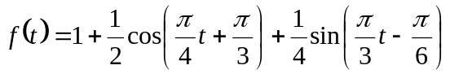，试求该周期信号的基波周期T及基波角频率，并画出它的双边频谱图。
（10分）

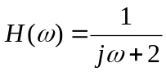
六、已知一个LTI系统的频率特性为

求描述的系统的微分方程,且计算在输入为阶跃信号激励下的系统零状态响应y(t). （10分）

七、已知某系统的微分方程为， （18分）
- 求该系统的系统函数H（S）及单位冲击响应h(t).
- 确定系统的零点和极点，并在S平面上画出零点和极点,判断系统是否稳定；
- 若系统的输入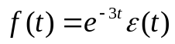，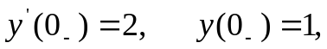求系统的零输入响应，零输出响应及全响应。

